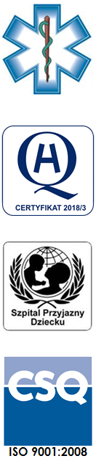
Samodzielny Publiczny Zespół Opieki Zdrowotnej
w Krasnymstawie

22-300 Krasnystaw ul. Sobieskiego 4
tel. (82) 543-15-22, (82) 543-15- 23 fax (82) 576-49-01
www.spzozkrasnystaw.pl sekretariat@spzozkrasnystaw.pl

Znak sprawy: OR/230-39.1/2018 Krasnystaw, dnia 28.09.2018r.

OGŁOSZENIE
O POSTĘPOWANIU KONKURSOWYM NA UDZIELANIE ŚWIADCZEŃ ZDROWOTNYCH

Samodzielny Publiczny Zespół Opieki Zdrowotnej w Krasnymstawie informuje, że unieważniono postępowanie konkursowe na udzielanie świadczeń zdrowotnych w Oddziale Chorób Wewnętrznych.

